**立项编号： 16032047**

|  |  |
| --- | --- |
| 申报市（区） | 苏州市 |
| 预期完成时间 | 2019年11月 |

**苏州市教育科学“十三五”规划课题**

**结 题 报 告**

**课题名称 中职生失范行为原因分析与对策研究**

**课题类别 立项课题**

**课题主持人 刘德欣**

**工作单位 昆山花桥国际商务城中等专业学校**

**填表日期 2019年11月**

苏州市教育科学规划领导小组办公室

一、课题的提出

随着犯罪朝着低龄化方向发展，中职学生的失范行为受到了越来越多的关注。近年来，发生了部分中小学生欺凌事件，引起各界广泛关注，产生了不良的社会影响。党中央、国务院对此高度重视。2016年4月，国务院教育督导委员会办公室印发《关于开展校园欺凌专项治理的通知》，在全国开展了为期九个月的专项治理。同年12月，国务院教育督导委员会办公室印发《中小学（幼儿园）安全工作专项督导暂行办法》，将学生欺凌和暴力行为预防与应对纳入安全专项督导工作。

目前，国务院印发《国务院教育督导委员会办公室关于开展中小学生欺凌防治落实年行动的通知》，决定在2018年开展中小学生欺凌防治落实年行动，推动形成学生欺凌防治工作长效机制，有效遏制学生欺凌事件发生。校园欺凌是一种典型的失范行为，而且也是一种严重的失范行为。

我国的中职学校以初中毕业生为主要的招生对象，中职学生在心理上没有高职、本科院校学生成熟，在管理上不如普通高中严格，所以中职学校成为了失范行为发生的“重灾区”。昆山市是一个外来人口占很大比例的城市，外来务工人员由于家庭结构的特殊性，其孩子的行为习惯稍差，发生失范行为的几率更大，职业学校中有将近三分之一多是外来人口学生。中职生在校失范行为主要表现为：上课玩手机、厕所抽烟、宿舍赌博 、早恋等等，上课玩手机最为严重。同时，受历来“重学术、轻技术”思想的影响，职业教育在社会上的认可度并不高，中职学生的失范行为加剧了人们对职业教育的刻板印象。在这样的情况下，探究中职学生失范行为，了解学生失范行为产生的原因，并能做到提早预防和及时控制显得愈发重要。

本课题正是着眼于以上背景，试图站在学生的立场上分析其行为，从家庭环境、学校环境和社会环境三个层面，并结合本校的中职生失范行为的具体特点有针对性地探究失范行为产生的原因，并借助文献分析、调查问卷、人物访谈和参与式观察等研究方法展开研究。在深入研究的基础上，针对中职生失范行为实际和中职学校学生管理情况，最后提出预防和矫正中职学生失范行为的建议和对策。

二、概念界定

**1. 中职学校**

中职学校也称为中等职业学校，一般称为中专，学制一般为3年。中职学校包括普通中专，职业高中和成人中专。

**2.失范**

“失范”（—词源于希腊语。最初的意义是指不遵守法律，尤其是指对神灵的亵渎。英国哲学家、社会学家阿弗烈怀海德将这一词语引入学术研究领域，法国社会学家埃米尔涂尔干将这一词引入社会学领域。失范是相对于规范而言的。社会规范是人们在社会的长期实践中形成，由社会成共同认可并普遍遵循的行为模式和规则。[1]失范是对社会规范的背离，指“社会的价值与规范产生紊乱，人们的行为失去了标准或不遵守规范，整个社会秩序呈现无序化的状态。”这主要包含两种含义：首先，失范是一种道德规范紊乱或者道德规范失衡而产生的反动倾向；其次，失范行为是可以治愈的。失范按照主体可以分为群体性的失范和个体自身的失范，群体性的失范是指失范的主体是个组织、单位或团体，个体自身的失范是指一个人单独的失范行为。自美国社会学家默顿之后，西方社会学家关于失范的研究开始偏重于从个体层面进行，即“失范行为”，并且“失范”、“失范”、“离轨”、偏差”等词语混使用。默顿认为当社会普遍认为的文化目标（比如金钱、成功）与制度化手段（比如努力、团结合作）之间存在不平衡的时候，失范行为就会产生，这种不平衡包括人们无法或者不愿意通过制度化的手段实现标。

**3、失范行为**

失范行为指的是行动者的行为与规范不适应问题，包括行动者对规范的回避、违背、冲击、破坏，寻找规范之间的矛盾与空隙。行动者的行为失范在于其行为的价值合理性与规范合法性两个维度上都出现了断裂。当社会处于转型期或者社会结构断裂时，原有的价值体系瓦解而新的价值体系尚未形成，社会的群体及个体失范行为就会增多，加剧社会的混乱，需要建立新的价值体系。失范行为具有相对性，而不仅是违法乱纪行为。涂尔干将失范行为视为一个中性的语，如果人们通过不择手段的行为只是为了获得自我的幸福，那么他就应该受到谴责，如果是因为社会制度不合理等而导致的失范行为，就不该受到遗责，甚至应受到表扬。判断一个行为是否是失范的标准不是一定的，有些行为在某一时期可能被视为失范行为，但是在另一时期可能就是合规范的行为；

**4.中职学生失范行为**

中职学生即“中等职业技术学校的学生”。中等职业教育是教育系统中的一个子系统，中等专业学校、职业高中和技工学校是实施中等教育的主要机构。根据已有研究以及中职学生的群体特征，本文中所指的中职学生的行为失范是指中职学生违反教育规范的行为，既包括一般的违俗、悖德行为，也包括违背校纪校规和违法犯罪行为，即破坏性的或者消极的失范行为。这主要包括三层含义：首先，中职学生的失范行为是一种违背社会规范的行为，这种失范是行为层面，而非思想屋面的；其次，中职学生的失范行为既包括全体社会成员都应该遵守的社会规范，也包括专门为中职学生制定的特殊规范；最后，研究中所指的失范行为是指被社会否定的、消极的行为。

**课题诠释：**

本课题立足本校实际，重点从学生抽烟、早恋、购买外卖等方面开展对中职生失范行为的研究。通过问卷、人物调查、调研报告等去探究中职生产生失范行为的深层次原因，在分析失范行为原因的基础上，提出对中职生失范行为进行及时预防和矫正的对策。

**三、课题研究的理论依据**

**1. 社会学习理论**

失范行为的社会学习理论主要代表人物是美国社会学“芝加哥学派”的主要成员埃德温·萨瑟兰，他认为失范行为主要是个体在与他人的交往之中得到的。萨瑟兰以“差异交往一加入失范集体”这一概念为基础，解释了失范行为普遍存在的原因。萨瑟兰认为，如果我们所交往的，尤其是与我们关系亲密的人把法律说成是愚蠢的或者无谓的，那么我们也会倾向于接受这样的观点，如果一个人周围的人都赞成违反法律，那么他也会赞成这样的观点，并且会成为一个罪犯[2]。萨瑟兰的理论关注了个体与他人之间的联系，得到了部分社会学家的认可，并对其理论进行了发展。作为中职学校的学生，其自制力和约束力很差，又很容易受不良环境的影响，自己的朋友圈里如果有失范人员，那么他很可能也会成为失范少年，这种影响是潜移默化的，因此，该理论能为课题研究提供重要理论支撑。

**2. 标签理论**

在20世纪60年代早期，社会学家提出了标签理论，其代表人物是爱德文·莱默特和霍华德·贝克尔。标签理论认为失范行为不是静态的，而是动态的，是与社会互动的结果。每一个人都有产生失范行为的潜质，标签可以使得初次产生失范行为者走上“持续失范”的道路。莱默特将失范行为划分为“初级失范行为”和“次级失范行为”。初级失范行为是指那些偶尔发生的失范行为，并未对行为者的心理健康和形象产生持续的影响。比如学生在同伴的怂恿下抽了一根烟、教师在一时愤怒之下体罚了学生等。每个人都会产生初级的失范行为，这些行为大部分都是偶然的、处于好奇的或者难以被发现的，行为者很少意识到自己的行为就属于失范行为，其行为也很难被他人发现，这样的行为在中职学校学生身上并不少见。根据标签理论，贴标签者通常包括教师、警察以及其它社会控制组织机构的人员。标签对于贴标签者和被贴标签者的影响都足巨大的。对于被贴标签者来说，其在被贴上标签之后就会变得消极，从而引起失范行为持续发生。即使对于一个被诬蔑成行为失范的人来说，一旦被认定为行为失范，被贴上失范者的标签之后，其也会朝着标签的方向发展，直至成为一个真正的行为失范者。其实，这就是一种负面的心理暗示，这种负面的心理暗示对中职学校的学生会产生很大的消极影响，暗示一旦固化很难彻底消除。这种从初级失范行为到次级失范行为的阶段就是社会学家们的关注所在。标签理论家认为，这一阶段是一个连续的过程，失范行为在被贴上标签之后，不断做出失范行为，并将其作为一种生活方式，并由此成为了一个次级失范行为者。比如，如果一个人偶然之间成为了一个罪犯而入狱，其在刑满释放之后很可能遭到有色眼光看待，被贴上“有前科”的标签，导致其在生活和工作中不断受挫，将自己看做“失范者”，最终再次走上犯罪的道路。简而言之，个人一旦被贴上失范者的标签，无论这种行为是否是无意的、偶然的、真实的，都会对被贴标签者产生负面的影响，使其遭受到排挤、冷漠、嘲笑等待遇。这样一来，他的行为就会持续发生，成为真正的失范者。正如贝克尔所说的：失范者的“恶行更多来自于社会对其的污名”。而对贴标签者来说，失范行为也许本身就是一个保持社会稳定的重要条件[3]。

**3. 法律意识培植中的认知结构理论**

瑞士心理学家皮亚杰的“认知心理结构理论”指出，人的心理结构（内部图式）的形成和发展，是一个连续不断构成的结果。在其构成的过程中，“同化”与“顺应”是个体适应社会规范的两种基本的心理机制。中职学生法律意识的形成和发展也是其心理“同化”与“顺应”社会法律制度及其运行的一个连续不断、反复进化的结果。中职学校的法律基础教育应当把今天的法律基础理论、法律体系和法治实践等刺激信息，输入失范少年的大脑，经过其大脑的精心过滤或筛选，再经过其思维的加工、改组和改造，形成其新的“内部图式”，这样外部社会的法制信息刺激就内化为学生的法律意识。这种由内而外的内化过程就是“同化”的过程。同化的目的就是为了其心理和行为适应社会生活，遵守法律规范。中职学生又是一个积极进行社会活动的主体，他们将用其已经形成的法律意识指导和支配自己的各种社会行为，以适应社会法律生活的需要，形成自觉遵纪守法的行为习惯，实现法律意识的能动性功能，进行社会创造。这种由内而外的“外化”过程，就是“顺应”过程。这种理论为我们对中职学生进行法律意识教育提供了重要参考。

**四、课题研究的目标、内容**

**（一） 研究目标**

1.通过本课题研究，完成对部分职校生失范行为的问卷调查，基本掌握中职生身上存在的失范行为情况。

2.结合我校外来务工子女较多的特点，有针对性开展外来务工子女失范行为调查问卷，尤其是抽烟现象，掌握这一特殊群体的心理特点和不良行为习惯等。

3.针对目前中职生玩手机现象，对18级学生进行问卷和人物访谈相结合的手机使用现象调查研究，从中理出中职生玩手机的原因轨迹。

4.结合本校学生点外卖较多的情况，有针对性地开展这方面的调查研究，掌握学校中职生点外卖这一失范行为的特点和规律。

**（二）研究内容**

1. 采用问卷调查和文献阅读的方法去研究中职生失范行为发生情况，初步掌握中职校学生的思想道德、心理素质、行为习惯和法律意识情况。

2. 采用人物访谈、案例集及观察记录法和调研报告等形式去分析中职生玩手机这一失范行为产生的心理层面和校园环境、家庭环境等方面的原因，从而针对原因提出应对早恋的具体措施。

3. 采用案例分析、调研报告、人物访谈等形式，结合我校实际，对中职生购买外卖的失范行为进行研究，探寻外卖产生的原因，为学校学生管理提供建议。

4.结合我校大部分是外来务工子女的现实情况，对学生抽烟这一失范行为进行研究，采用个案分析和调研报告相结合的形式，探究中职生抽烟的深层次原因，为学校管理提供对策和建议。

**五、课题研究的方法和步骤**

**（一）研究方法**

（1）文献研究法

首先，运用文献研究法，在阅读有关中职生失范行为大量刊物的基础上，分析目前对中职生失范行为研究的现状，理出目前中职生失范行为产生的原因和规律，初步掌握中职生失范行为的特点和对其研究的方法，丰富自身的研究资源，规范自身的研究方法，从别人的研究中获取灵感，开阔自己的视野，以利于后期的研究。

（2）调查研究法

主要运用问卷调查，结合深度访谈，对我校部分目标学生等进行调查访谈，研究我校学生的早恋、购买外卖和抽烟等失范行为等。综合运用各种调查方法和手段，有计划、有步骤地调查具体对象，及时撰写调研报告，掌握第一手资料，为探究中职生失范行为产生的原因提供基础条件。

（3）人物访谈法

对我校有失范行为的个别同学进行谈话，通过谈话、谈心分析产生失范行为的心理层面的原因。在掌握第一手信息资料的基础上，随时随地记下新的感想、新的方法和新的对策。在分析一个个人物案例的基础上，初步掌握失范行为在不同学生身上的不同表现，并对不同的失范行为进行比较、鉴别，从中找出失范行为产生的原因轨迹，为中职学校对失范行为学生的管理提供建议和对策。

（4）行动研究法

行动研究法是指在自然、真实的教育环境中，教育实际工作者按照一定的操作程序，综合运用多种研究方法与技术，以解决教育实际问题为首要目标的一种研究模式。它强调从实际工作需要中寻找课题，在实际工作进程中进行研究，由实际工作者与研究者共同参与，使得研究成果为实际工作者理解、掌握和应用，从而达到解决实际问题、改变社会行为的目的。在研究本课题的过程中，课题组积极联系学工处相关人员共同参与课题研究，把课题研究相关成果及时变成具体实践，让研究成果经得起实践的检验，真正发挥课题研究的实践成效。

在研究的各个阶段，综合运用以上研究方法，将理论研究与实践有机结合起来，开展本课题研究。

**（二）研究步骤**

**1. 研究步骤**

第一阶段：前期准备阶段（2016.10-2016.12）

|  |  |  |  |
| --- | --- | --- | --- |
| 时间 | 研究工作的主题及内容 | 负责人 | 成果形式 |
| 2016.10 | 组建课题组 | 刘德欣 | 课题选题申报 |
| 2016.10-2016.11 | 查阅文献资料 |
| 2016.12 | 确定课题名称 |

第二阶段：准备阶段（2016.12-2017.01）

|  |  |  |  |
| --- | --- | --- | --- |
| 时间 | 研究工作的主题及内容 | 负责人 | 成果形式 |
| 2016.12 | 明确课题任务与分工 | 刘德欣 | 课题研究计划 |
| 2016.12—2017.01 | 制订课题研究计划 |
| 2017.01 | 联系相关班级，以备问卷调查 |

第三阶段：中期实施阶段（2016.01-2018.07）

|  |  |  |  |
| --- | --- | --- | --- |
| 时间 | 研究工作的主题及内容 | 负责人 | 成果形式 |
| 2017.01-2017.04 | 组织课题组成员对基础理论进行学习和交流 | 戴建伟 | 调查问卷 |
| 2017.04-2017.07 | 设计调查问卷、制定访谈计划 |
| 2017.08-2017.10 | 中职生失范行为学生访谈、抽烟行为调查报告 | 王琴 | 调查报告、访谈录 |
| 2017.10-2017.12 | 中职生点外卖行为调查报告 | 徐月红  王海波 | 调查报告、访谈录 |
| 2018.02-2018.07 | 中职生使用手机行为调查报告 | 刘德欣 | 调查报告 |

第四阶段：课题研究总结阶段（2018.09-2019.11）

|  |  |  |  |
| --- | --- | --- | --- |
| 时间 | 研究工作的主题及内容 | 负责人 | 成果形式 |
| 2018.09-2019.04 | 做好课题研究材料的搜集、整理、建档工作；  组织课题组成员开展课题相关论文交流与评比；  总结课题研究成果 | 戴建伟  王 琴  徐月红  曹诗静 | 论文发表  调研报告 |
| 2019.11 | 结题申报 | 刘德欣 | 结题报告 |

**六、研究成果**

（一）调研报告

**中职学生使用手机情况调研报告**

**摘要**：随着人们经济水平的提高和数码电子产品的高速发展，越来越多的电子产品走进了中学甚至小学的校园，而中职学生使用手机跟是一个普遍的问题。但是，由于手机在中职学生中的普遍使用，致使产生了很多学校或老师跟家长和学生之间的矛盾，学生在课堂上使用手机也影响了正常教学。通过本次的调查，试图从了解学生对使用手机方面的情况，从而给处理中职学生使用手机这一问题提出一个可行的解决方案。

**关键词**：中职学生 手机 影响 学习 解决

1. **调查目的**

随着人们生活水平的提高，还有手机的普遍使用，为了某些原因，越来越多的中职学生拥有手机。手机在方便他们与家长和同学沟通的同时，也带来了很多其他的不便，甚至会带来不良的影响。在数字产品的冲击下，人们的生活只会越来越数字化，要想电子产品完成推出作为学生的年青人人的生活，似乎是一件不可能的事情。但是，由于手机的强大功能，又不多不少会影响到中职学生的学习。权衡利弊，到底应该怎样去处理好这个问题？现在我们就中职学生使用手机的情况做一个简单的调查，希望能从中得到解决问题的一个提示。

1. **调查对象与方法**

调查形式主要是以不记名的问卷调查，只要求显示被调查学生的性别和班级。同时告诉学生这次调查是不记名调查，不会影响他们的隐私，尽量要求学生按照自己的真实情况进行答卷。

这次我们总共发发放问卷310份，回收298份，回收率达到了96.1%。问卷分为：第一卷和第二卷。第一卷为有手机的同学填写，而第二卷为没有手机的同学填写。人工统计所有选项的答案，进行累加。然后用Excel对所得的数据进行处理，结果保留两位小数点。

1. **调查内容及结果**
2. **调查内容**

学生使用手机所会涉及到的一些问题：使用手机所要付出的费用，学生对手机功能的期望和利用方面，使用手机的目的和学生认为使用手机是否会对学习造成影响等方面去进行调查。

1. **调查结果**

|  |  |  |  |  |  |
| --- | --- | --- | --- | --- | --- |
| 第一卷(百分比)：218 | **A** | **B** | **C** | **D** | E |
| 1 | 74.54% | 4.63% | 20.37% | 0.46% | 0.00% |
| 2 | 60.54% | 19.73% | 13.00% | 4.93% | 1.79% |
| 3 | 43.66% | 38.97% | 12.21% | 5.16% | 0.00% |
| 4 | 56.02% | 34.26% | 3.24% | 6.48% | 0.00% |
| 5 | 20.93% | 7.44% | 9.30% | 51.63% | 10.70% |
| 6 | 23.51% | 19.55% | 21.78% | 20.05% | 15.10% |
| 7 | 69.08% | 21.26% | 6.28% | 2.42% | 0.97% |
| 8 | 90.19% | 1.87% | 2.34% | 5.61% | 0.00% |
| 9 | 25.23% | 66.51% | 8.26% | 0.00% | 0.00% |
| 10 | 72.48% | 12.84% | 14.22% | 0.46% | 0.00% |
| 11 | 28.63% | 22.18% | 39.52% | 3.63% | 6.05% |
| 12 | 67.89% | 2.75% | 10.09% | 4.13% | 15.14% |
| 13 | 58.88% | 28.04% | 12.62% | 0.47% | 0.00% |
| 14 | 83.56% | 7.56% | 4.00% | 4.89% | 0.00% |
| 15 | 1.49% | 24.26% | 51.98% | 22.28% | 0.00% |
| 16 | 17.79% | 16.83% | 64.90% | 0.00% | 0.48% |
| 17 | 37.79% | 51.15% | 11.06% | 0.00% | 0.00% |
| 18 | 56.13% | 6.13% | 37.74% | 0.00% | 0.00% |
| 19 | 14.29% | 21.20% | 64.52% | 0.00% | 0.00% |
| 20 | 82.35% | 1.96% | 15.69% | 0.00% | 0.00% |
| 21 | 31.00% | 45.00% | 24.00% | 0.00% | 0.00% |
| 22 | 14.56% | 85.44% | 0.00% | 0.00% | 0.00% |
|  |  |  |  |  |  |
| 第二卷（百分比）：80 | **A** | **B** | **C** | **D** |  |
| 1 | 38.46% | 50.00% | 11.54% | 0.00% |  |
| 2 | 7.89% | 68.42% | 5.26% | 18.42% |  |
| 3 | 22.89% | 19.28% | 57.83% | 0.00% |  |
| 4 | 42.11% | 51.32% | 3.95% | 2.63% |  |
| 5 | 4.76% | 58.33% | 23.81% | 13.10% |  |
| 6 | 45.45% | 54.55% | 0.00% | 0.00% |  |

1. **调查结果分析与建议**
2. **调查结果的分析**

根据上面的调查结果，知道在回收的298份调查问卷中，填写了第一问卷的总共有218个学生（不分性别），而填写第二问卷的只有80个学生（不分性别），可以看出在中职学生中拥有手机的学生还是占了绝大部分，只有很少部分的学生没有手机，而没有手机的原因有多方面。

首先分析一下有手机的学生对使用手机的一些情况。有超过74%的学生购买手机的费用是来自家长，而接近5%的学生购买手机的费用是来自亲戚，而还有超过20%的学生购买手机的费用是来自其他方面的。那么说明了家长在对学生拥有手机这一情况并不排斥，甚至有的家长会自愿提出给子女购买手机。同一性质问题第8题的分析中可以知道，很多学生购买手机的目的都是为了方便与家长和朋友联系，这一部分的学生高达90%，这就更加肯定了家长愿意给学生购买手机的费用是为了更多随时随地地与子女保持联系。而在第9题中，可以看到有25%的家长对学生使用手机的态度是“不管”的，而只有66%的家长会“稍加询问”，只有9%的家长才会是“严加干涉”子女使用手机。从这些方面都体现了家长对子女使用手机的默许，这也在很大程度上促使了更多的学生拥有手机。在拥有手机方面看学生的态度：同样是在第8题中可以看出，中职学生使用手机更多的是与家人与朋友的联系，但是也不排除他们会使用手机来进行其他方面的活动。例如有2%的学生是为了炫耀而购买手机的，而同样也有2%的学生是受了周围同学的影响去购买手机，6%的中职学生是为了交异性朋友而购买手机。从这里可以看出，炫耀的攀比和受周围同学的影响而随波逐流抑或是交异性朋友可能会酿成早恋，这些都是不好的结果，在这里已经初见中职学生使用手机弊端的端倪。因为中职学生的生理和心理都没有发育成熟，他们对好与坏，罪与恶的判断还没有成熟，过度使用手机往往会引起更大的其他的事端。而在学生方面对拥有手机这个问题，基本超过一半多也就是56%的学生认为学生应该拥有手机，而38%的学生对是否拥有手机没有明确的态度，只有6%的学生坚决认为中职学生不应该配备手机。综合上面家长和学生的意愿和态度，可以推测，中职学生拥有手机并不是某一方的意愿，更多的是出于家长和学生双方的选择结果。

而中职学生的购买手机是一般关心和注重的问题有以下一些：中职学生在购买手机时更优先考虑的是手机的性能这一因素，对这一因素的关注高达61%。而价位排第二占20%，品牌第三占13%，服务和流行趋势分别占5%和2%。关联第3题学生可以接受的手机价格中，可以看到1000元以下的占44%，1000—1500元占39%，1500—2000元占12%，2500元以上的只占6%。可以看出中职学生在选择手机的时候更偏向于低价格多功能，而在这里手机的功能性越多越受到中职学生的影响，从中可以看出，中职学生使用手机更多时候是为了娱乐而不是只是用于通讯联系。在第6题中问到有关于手机功能的使用中，最希望手机具有的功能，有24%的学生都选择了上网功能，在这里更深一个层次的凸显出中职学生使用手机是用于娱乐，而有20%的学生会希望手机能用于即时的翻译功能，在一定程度上也说明了手机也对学生的学习起到一定的做用，但是总的来说，他们使用手机更多的是为了娱乐，因为他们更希望手机具有MP3播放功能和拍摄的功能都达到20%以上。过多地关注和使用手机的娱乐功能，比如打游戏、看电影、听音乐等，这会严重干扰教师的课堂教学，影响学生的学习，最终制约学生和学校的发展。

在使用手机方面：中职学生一般手机月消费为50元以下，这部分的学生占调查人数的

69%,占了调查人数的绝大部分，而在50—80元之间占21%，80—100元占6%，100—200元占2%，而200元以上只占1%。在这里可以看出，中职学生使用手机的消费额还是不少的。因为即使是50元以下的部分占了绝大部分，但是比较高层次的消费的比例也不少。作为没有收入的中职学生每个月假如都要消费50元左右的手机通讯费，无疑对一般家庭也是一个比较大的经济负担。

中职学生使用手机有40%的人是用于上网，其次是29%的人用于打电话，接下来的是用于发短信。在使用手机发短信的这一部分中，有84%的学生每天收发的短信在十条以内，而超过十条的情况还是比较少的。有52%的学生都是在校外才使用手机，但是也有22%的学生想用就用，也有16%的学生曾在上课的时候使用过手机且影响老师的讲课。只有18%的学生会在上课的时候一定关机，而65%的学生都会把手机调成震动，这样在一定程度上也影响了学生上课的质量， 在对手机对上课质量和学习效果的影响中，认为影响不大的人占45%，而认为影响很大的人占24%，这在一定的程度上说明了，认为手机对上课和学习有影响的学生还是占绝大部分的，只是由于他们都没有学会很好地处理好使用手机的问题。

在第22题中提到一个敏感的问题，那就是是否使用过手机作弊。调查结果显示，有15%的学生曾经使用过手机作弊，而剩下的85%的学生是没有用手机作弊过的。可以看出，手机作弊的情况并不稀奇，从中可以看出，手机的广泛使用使学生的诚信度也出现了问题。

在对于没有手机的学生的调查中，在298份回收的问卷中，只有80份是填写第二卷的。在没有手机的原因有50%都是因为家长不同意，而38%是因为学生自己本身不感兴趣，而12%是因为家庭的经济不允许。而68%的学生都表示偶尔想过希望拥有手机。51%的学生对上课时候其他同学的手机来电持无所谓的态度，但是也有42%的学生认为这样打扰了自己的学习。在没有手机的学生调查中，假如他们拥有手机大部分使用也是与家人和朋友联系，也有占少部分的人会使用于娱乐。在对中职学生应否配备手机的问题上，认为应该和不应该的比例持平，分别为45%和55%，而认为不应该配备手机理由大多都是怕使用手机会影响学习，而且手机的使用会增加日常的消费。

1. **建议**

通过上面的结果分析，可以知道中职学生使用手机有很大部分是家长为了方便联系子女而给学生配备手机。但是学生在使用手机的过程中并不是都很好地处理好手机对学习的影响这一问题，中职学生自身缺少自我约束性、纪律性差，慎独不够，这样就会因为手机的使用而产生更多失范行为，所以建议学校应该和家长、学生多沟通，使学生能正确认识到手机在生活中的作用只应该用于有必要的联系和沟通，而不是把手机用于娱乐。还有，学校有必要为中职学生开展心理咨询和心理辅导的课程，使学生能够更加清楚地了解自己，了解周围的社会，对目前自己最重要的事情做一个规划，让学生树立一种健康的心理。

在分析数据的时候知道，很多中职学生购买手机是为了利用手机的上网和娱乐功能，而这一功能对学生的学习效果和学习质量都有很大的影响，这说明了中职学生虽然知道使用手机对学习是有影响，但是又无法摆脱这种诱惑，所以需要家长和老师的引导和监督，需要学校学工部门加强对学生手机的管理，制订切实可行的制度方案，严禁学生手机进课堂，从根源上解决手机使用产生的弊端。

**关于中职学生使用手机的调查问卷**

同学们，你们好！为了了解你们现在使用手机情况，我们将就一些相关问题展开调查研究，希望你们协助我们完成这份问卷，以便于我们研究分析。你们不必有过多的顾虑，我们使用的是匿名调查，请你放心回答！

**性别：男（ ） 女（ ）**

**【第一卷】：有手机的同学填**

1、你购买手机的费用来自（ ）

A、家长 B、亲戚 C、其他

2、你选购手机或你有选购的机会时，你会优先考虑下列哪个因素（ ）

A、性能 B、价位 C、品牌 D、服务 E、流行趋势

3、你最能接受的手机价格是（ ）

A 、1000元以下 B、1000―1500元 C、1500―2000元

D、2000以上

4、请问你的手机购买时多少钱？（ ）  
 A、1000元以内 B、1000—2000元以内 C、2000—2500元

D、2500以上

5、在手机质量方面你最注重什么（ ）

A、持久耐用 B、信号灵敏 C、实用省电 D、功能齐全 E、其他

6、你是否希望手机具有以下哪些功能（可多选）：（ ）

A、上网功能 B、即时翻译功能 C、MP3播放功能或收音机功能

D、拍照功能 E、能玩游戏

7、你的手机月消费额大概是多少（ ）

A、 50元以下 B、50―80元 C、80―100元 D、100―200元

E、 200元以上

8、你购买手机的目的是（ ）

A、方便与家人、朋友联系 B、 炫耀自己 C、受周围人影响

D、交异性朋友

9、你使用手机父母态度（ ）

A、不管 B、稍加询问 C、严重干涉

10、你觉得使用手机会加强亲情友情吗？（ ）

A、会 B、不会 C、不清楚

11、你使用手机最多是（ ）

A 、打电话 B 、发短信 C上网

D、玩游戏 E、其他

12、你使用手机进行沟通最多的内容是（ ）

A、日常交流 B、讨论学习 C、了解社会新闻

D、获得前卫信息 E、其他

13、请问你每天都使用手机吗？（ ）  
 A、是的 B、不是，偶尔不用 C、不是，很少用

14、你通常一天收发几条短信？（ ）

A、0~10 B、11~20 C、21~30

15、请问你一般什么时候使用手机？（ ）  
 A、上课时间 B、下课时间 C、校外时间 D、想上就上，不论时间  
16、请问你在上课时是否将手机关掉？（ ）  
 A、一定关 B、不会 C、调震动  
17、请问你在上课时查看短信吗？（ ）  
 A、从不 B、偶尔 C、经常  
18、请问你认为中职学生是否应该配备手机吗？（ ）  
 A、应该 B、不应该 C、不知道，无所谓  
19、请问你认为中职学生使用手机会影响学习吗？（ ）  
 A、会 B、不会 C、不好说  
20、请问在上课时你的手机是否曾经干扰过老师的讲课？（ ）

A、从没过 B、经常 C、有时

21、你认为上课用手机会影响你的上课质量和学习效果吗？  
 A不影响 B、影响不大 C、影响很大  
22、请问你曾经有利于手机作弊过吗？（ ）

A、有 B、没有

**【第二卷】：没有手机的同学填**  
1、请问你为何没有手机？（ ）  
 A、自己不感兴趣 B、家长不同意 C、家庭情况不允许   
2、请问你想要过手机吗？（ ）  
 A、十分想 B、偶尔想要 C、经常 D、认为不应该有  
3、请问你认为中学拥有手机是否会影响到学习呢？（ ）  
 A、会 B、不会 C、不好说  
4、请问你对课堂上其他同学的手机来电持什么态度？（ ）  
 A、打扰了自己的学习 B、无所谓 C、感兴趣  
5、请问若你有手机你主要用来干什么？（ ）  
 A、闲聊 B、与家人、朋友联系 C、娱乐 D、其他   
6、请问你认为中职学生应该配备手机吗？（ ）  
 A、应该 理由：   
 B、不应该 理由：

**中职学生吸烟状况调查报告**

一、**调查目的**

吸烟已成为当今世界性的社会问题，据有关资料表明，近几年我国中职学生的吸烟率有上升趋势。所以，中职学生吸烟问题已成为社会及人们关注的一个热点。由于中职学生正处于长身体、长知识的关键时期，好奇心重，模仿性强，一旦染上吸烟的恶习，再想戒是相当困难的。为此，我们为了了解中职学生吸烟的状况，掌握其影响因素，研究分析吸烟的原因，提高学生对吸烟危害性的认识，消除恶习，促使中职学生健康成长，于是我们对我校部分中职学生进行抽样问卷调查。

**二、调查对象与方法**

1、调查对象

18级中职学生。共发放问卷470份，实际回收问卷443份，其中男生390名，女生53名。

2、调查方法

采取整群抽样调查的方法。在调查前讲清意义，在调查者的指导下，学生在教室内独立完成，当场交卷并一律不记姓名，以解除学生顾虑，确保所得的材料的真实性。

3、调查问卷的处理

我们将收集到的问卷用百分率进行统计。

**三、调查项目及内容**

问卷共分为以下七部分内容：一是学生吸烟的一般情况；二是学生对吸烟的认识程度；三是家长及教师行为对学生的影响；四是父母对学生吸烟的态度；五是学生吸烟的原因；六是未成年人能否买到香烟；七是学生对家长及老师吸烟的看法，共计16个项目。

**四、调查结果**

1、学生吸烟的一般情况

本次调查总人数443人中，有吸烟习惯的37人，占8%。

从小学开始吸烟的学生有19人，占吸烟总数的35%；从初中开始吸烟的学生28人，占51%；从中职校开始吸烟的8人，占14%。这表明多数学生是从初中开始吸烟的，并且呈上升趋势。

一周用在购买香烟上的钱在5—10元的有41人，占69%；10—15元的11人，占19%；15—20元的7人，占12%。

当问到你在什么场所吸烟时，有5人在家里吸烟，占6%；在校园吸烟的10人，占12%；在校外吸烟的20人，占24%；在娱乐场所吸烟的人是16人，占19%；在聚会时吸烟的15人，占18%；在其他场所吸烟的18人，占21%。虽然只有少数学生在家里和校园吸烟，但其恶劣影响较大。

在你是否在公共场所吸烟一问中，经常在公共场所吸烟的人有2人，占4%；有时的有8人，占15%；偶尔的21人，占38%；从不在公共场所吸烟的32人，占38%；不回答的23人，占27%。看来学生对在公共场所吸烟还是有所忌讳的。

你每天的吸烟量是1支的22人，占43%；2—5支的22人，占43%；6—10支的6人，占12%；11—15支的1人，占2%。学生的烟瘾还不算大，应规劝他们尽早戒除。

2、学生对有关吸烟是否有害的认识程度

吸烟对健康无害的有3人，占0.7% ；轻度有害的29人，占7%；重度有害的308人，占70%；不知道的41人，占9%。由此可见，学生对吸烟有害这一基本常识还存在着模糊认识，学校、家长和社会要联手对学生加强教育。

烟草中的有害成分有哪些这一问题中，答尼古丁的246人，占56%；答焦油的112人，占25%；答一氧化碳的39人，占9%；氢氰酸的25人，占6%；其他的43人，占10%。虽然大多数学生都知道烟草的有害成分，但仍有少数同学对吸烟的严重后果认识不清，需要加强引导和教育。

3、家长和教师的行为对学生的影响程度

家长经常在你面前提到吸烟的好处还是坏处一问中，好处的1人，占0.2%；坏处的287人，占65%；没提到的86人，占23%。

学生家长吸烟的有230人，占58%；不吸烟的有175人，占40%。

问老师有没有在你面前吸烟时，有的47人，占12%；没有的352人，占88%。

中职学生的有较强的模仿倾向，家长和老师要做出表率，尽量不要在学生面前吸烟。

4、父母对学生吸烟的态度

父母对你吸烟有什么看法时，接受的5人，占3%；反对的155人，占89%；家人不知道的15人，占8%。

5、学生吸烟的原因

学生开始吸烟的原因是尝试的12人，占21%；时髦的9人，占16%；享受和感觉成熟的4人，占6%；消遣的7人，占12%；解除烦恼和压力的21人，占36%；提神的2人，社交的3人，各占3%和5%。这表明学生想尝试的和解除烦恼和压力的所占的比例多。学校要多开展各种类型的文体活动，转移学生的注意力，以减轻学生学习的压力，学生也应积极参加有益于身心健康的集体活动，远离吸烟的危害和诱惑。

6、未成年人是否很容易买到香烟一问中，答是的131人，占54%；不是的110人，占46%。国家应制定相应的法律禁止向未成年人售烟，从源头上阻止中职学生吸烟。

7、学生对家长及老师吸烟的看法

家长和老师不应在孩子面前吸烟一问中，比较赞同的210人，占55%；无所谓的59人，占15%；不赞同的68人，占18%；不知道的47人，占12%。这个问题与第三题内容相似。

**五、中职学生吸烟的原因分析**

1、对偶像的模仿心理

从调查中可以看出，因时髦而吸烟的占16%。不少中职学生对偶像有崇拜心理，如对家长、老师、名人、明星等的言行举止进行模仿，尤其是模仿偶像吸烟时的姿势，认为这样可以与偶像的距离拉近了，而且使自己也有趋于“成熟”的感觉，于是学生学会了吸烟。

2、交往心理

在社会风气影响下，为了联络感情，相互敬烟成为习惯，学生认为烟可以使人与人之间能产生亲近感。

3、对压力的反抗心理

据调查显示，因为解除压力和烦恼而吸烟的比率为36%，居第一位。这种压力主要来自教师和家长。中职学生思想比较单纯，充满幻想，有较强的进取心和自尊心，另一方面又显示出幼稚，缺乏判断力和自制力。当面对超出承受能力的作业量，无需解释的强制性命令，不切实际的过高要求，受批评时的冤枉和申辩带来的训斥时，若没有人理解他、帮助他，那么学生就会由此产生紧张、恐惧的心理。为了逃避现实，寻求解闷的途径，他们便把吸烟作为一种新的尝试，想从中得到精神上的解脱。

4、强烈的好奇心理

从调查中我们知道，因为想尝试而吸烟的占21%。中职学生具有强烈的好奇心，对新事物和行为都有很大的诱惑力，对吸烟的行为也是如此。他们有想试试看的心理，看到成年人叼着烟，火光一闪一闪地吐出白烟的姿态，觉得好不自在，以为吸烟可能有着无穷的乐趣，所以想亲自品尝一下这吞云吐雾的滋味。

**六、预防对策**

预防和干预中职学生吸烟，应由社会、学校和家庭共同参与、齐抓共管。

1、学校要担当起中职学生控烟的重任

（1）学校要制定出控烟的规章制度。学校是中职学生学习、活动的主要场所。学校的规章制度对于控制中职学生吸烟行为的形成起着至关重要的作用。学校管理制度中应包含明确严禁吸烟的规章制度，并将控烟制度落到实处。

（2）学校要真正落实好健康教育课的开设。学校控烟教育主要通过开设健康教育课进行，加强学科渗透，要探索建立一种新的健康教育模式，把健康教育知识的传授纳入到学校正常开设的课程之中。

（3）要通过学校的控烟教育活动、主题班会活动、班级和学校的板报、墙报等活动，广泛持久地开展宣传吸烟危害健康的教育活动，还可组织学生进行座谈讨论，收看烟草对生态环境、青春期发育产生不良影响的电影、录像和图片等，使学生切实认识到吸烟是一种害人害己的行为，以便他们自觉地抵制吸烟。

（4）要关注学生的心理健康教育。通过调查，我们看到许多中职学生吸烟问题，不仅是他们的行为问题，而且反映出学生的心理问题，如模仿心理、各种心理压力、交往心理需要、好奇心理等。教育工作者必须全面关注学生的情感需要，减轻学生的心理压力，丰富学生的课外活动，明确人生的目标和责任，增强对吸烟行为理智判断力和自控力，达到自觉、理性地抵制吸烟。学校心理老师可以对吸烟严重的学生进行心理疏导，消除中职生吸烟的心理诱因。

（5）教师要起表率作用。学校要制定不容许教师在校内吸烟、在学生面前吸烟等规定，或将教师不吸烟、做学生表率纳入《师德公约》，并与评选文明班、教师奖金挂钩，并规定在办公室不摆放烟灰缸、不向来访者敬烟等。这些措施将对中职学生的控烟起到积极的影响。

（6）对那些不吸烟的同学应及时给予表扬，对那些虽未完全戒烟而取得阶段性“成绩”的学生，给予真诚而热情的鼓励，这样比吃任何灵丹妙药都更为有效。学生需要的不是批评和处罚，而是关怀、温暖和友情。鼓励的形式也不仅停留在口头上、书面上，而重在实际体现上。教育的最终目的在于提高学生的道德修养，道德修养高了，失范行为自然就会减少或者停止。赫尔巴特认为教育的唯一工作与全部工作可以总结在道德这一概念之中[4]。

（7）学生工作处要制定可行的控烟措施，对学生吸烟进行不定期地检查，发现又抽烟行为立即做出违纪处理，以儆效尤，打造良好的校园控烟氛围。

2、要充分调动家庭、社会的力量

（1）据调查显示，父母对子女吸烟的态度一问中，虽然所占的比例不大，但竟然有接受子女吸烟的家长，同时还有个别家长竟然还在子女面前谈论吸烟的好处。由此看来，家庭因素也是学生吸烟的一个重要因素。在家庭教育中，父母只有自己不吸烟，才能理直气壮地教育学生不吸烟，才能理直气壮地教育已经染上恶习的学生。不仅如此，家长要严加管教自己的子女，禁止其吸烟。

（2）家长要控制给学生每月的零花钱。现在大部分的学生家庭比较优越，父母给予学生的零用钱也比较多。女生喜爱吃零食，喜欢小饰物，而吸烟的男生每月零用钱的相当一部分则用于买烟的消费上，也有一部分学生所吸的烟来源于吸烟的家长，家长吸烟影响其孩子，而且家里的香烟随时可以拿到。因此，作为吸烟的家长，应积极地戒掉吸烟的习惯，同时在给子女零用钱时要有计划，另一方面要配合学校加强对学生的教育，引导学生进行正当的消费和健康的娱乐活动。

（3）要加大控烟法规的制定和执行。据调查显示，中职学生很容易买到香烟，这表明我国的社会环境对未成年人的影响较大。虽然国家有关法规中已明令禁止一切形式的烟草促销活动，禁止商业部门将烟草出售给未成年人，禁止一切向中职学生教烟、递烟、劝烟的行为，禁止在公共场所吸烟，但是执法力度明显不够。吸烟率最低的国家——新加坡的成功经验已证实，对吸烟的未成年人处以一定程度的罚款，并要求他们参加健康咨询讲座，是控制中职学生吸烟的有效手段之一，我们可以参照执行。

**中职生订外卖情况调查报告**

1. 调查背景

随着饿了么，美团外卖等各种网络订餐APP的兴起，网络订餐渐渐为大家所接受，并盛行起来，外卖产业得到长足的发展。外卖不仅为社会人员所“青睐”，中职学生也是点外卖的一个庞大群体。

1. 调查目的

要求详细了解我校中职学生点外卖各方面情况，为学校的校园管理提供建议。

1、全面了解我校中职生对外卖的接受程度。

2、全面了解我校中职生的喜好及习惯。

3、全面了解现有外卖市场存在问题。

1. 调查内容

此次调查采取网络问卷的形式，在网上分发问卷供大家填写，并借助第三方工具对调查结果进行分析。

主要的调研内容有：

1、同学们对外卖的购买形态（购买过什么样的外卖、购买价格、购买动机等）与消费心理（时效性、偏好、 味道、形式等）。

2、同学们对已存在的中职生点外卖有什么看法。

3、同学们对外卖危害的看法。

1. 调查对象

调查对象主要为在校的中职学生。

1. 调研方法及具体实施

对消费者以问卷调查为主，具体实施方法如下：

在经过小组讨论之后，我们设计并制作出了针对消费者的调查问卷，主要途径是经过网络收集在校大学生。把设计好的问卷发到网上，然后宣传，号召同学们都来填写，当问卷达到一定数量的时候，就开始进行数据分析，然后写分析报告，最后形成调查报告。

1. 调查结果及分析

**调查情况**：我们一共派发问卷94份，其中有效的为94份。

Q1:定外卖频率

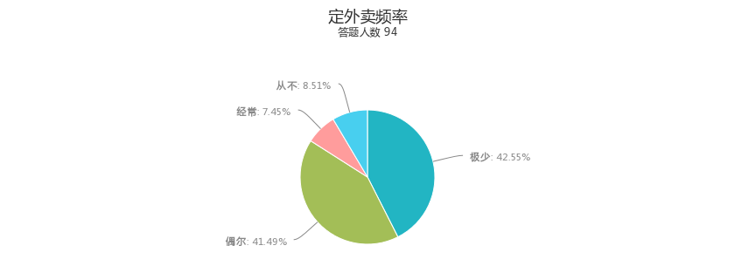

Q2:定外卖原因

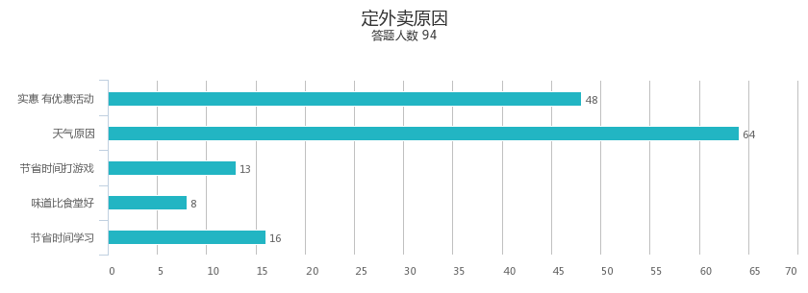

根据问题1.2可以得出这样一张对比图：

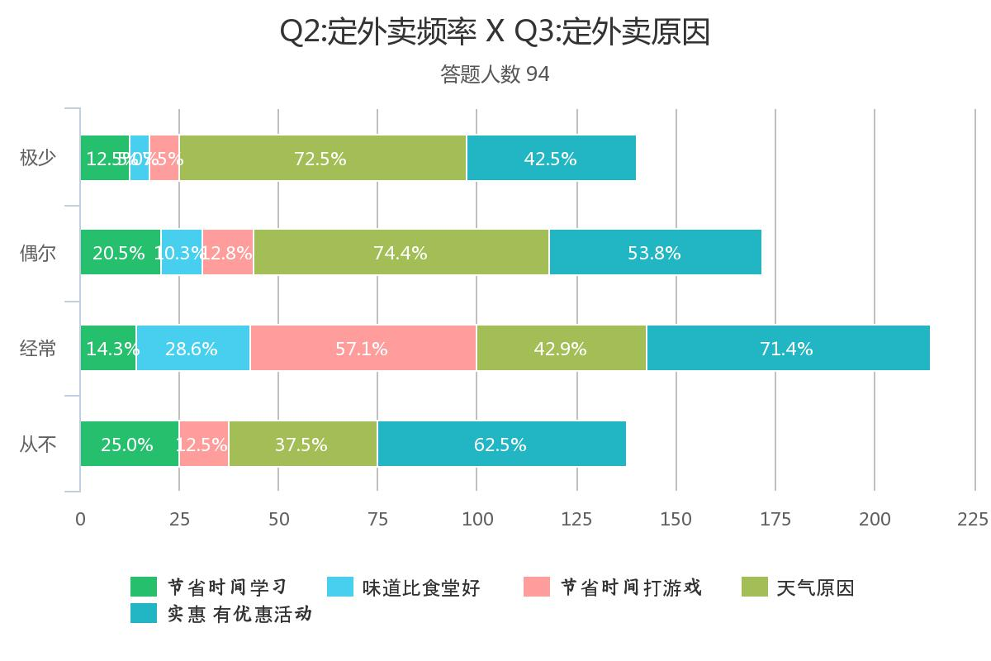

分析：从表中可以让我们直观的看出 极少点外卖和偶尔点外卖的人点外卖的最重要的理由就是天气原因。而经常点外卖的人就是他们认为外卖平台会有很多优惠活动、经济实惠，与其自己去食堂打饭还不如点外卖送到楼下。还有，由于我校只有一个食堂，学生吃饭有一定的集中性，这样打饭面临排队问题，学生为了图省事也会点外卖。

Q4:倾向于定外卖金额

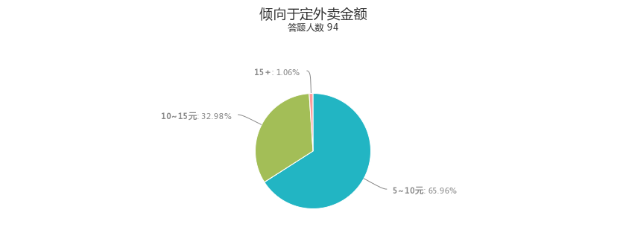

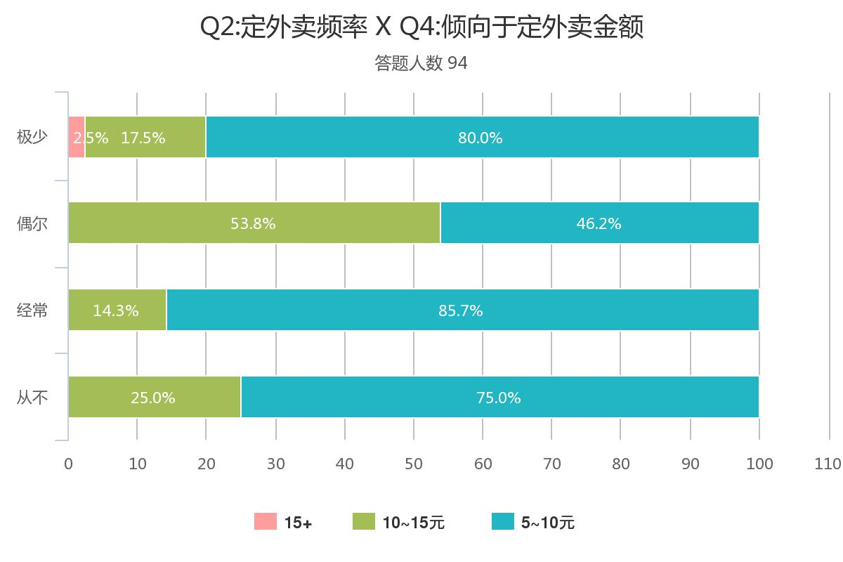

分析：从问题2、4可以看出经常点外卖的人中绝大多数会选择5~10元价位不等的外卖，而偶尔点外卖的人中10~15元价位和5~10元价位的选择五五开，极少点外卖的人点外卖时也会选择5~10元价位的外卖。通过对比图可以得出以下结论：大多数人选择外卖时都会选择10左右元的价位，可以看出学生消费层次不高。

Q5．最看重外卖哪个方面：

味道

卫生

送外卖速度

外卖价格

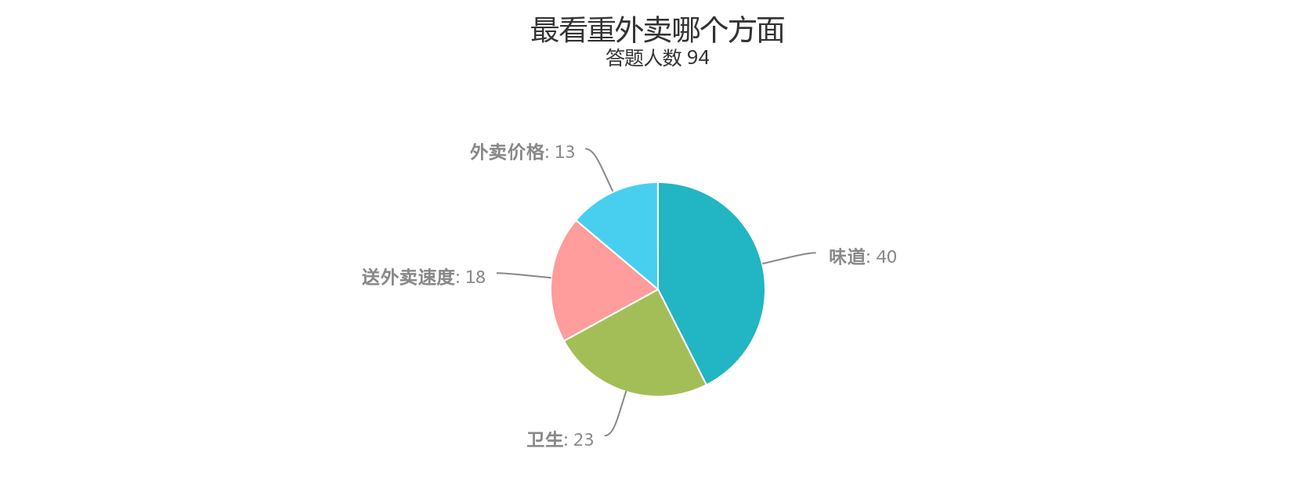

结论：通过分析可以看出大部分同学最看重外卖的味道，对于外卖价格、送外卖速度和外卖卫生等方面站的人数差不多，可以看出，学生对于外卖缺少了解，不太关注外卖的卫生，这样对于学生的饮食安全埋下隐患。

Q6. 一天中哪餐定外卖

早餐

午餐

晚餐

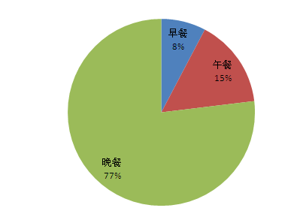

结论：通过分析可以看出早餐、午餐定外卖很少，因为学校白天管理严格，学生点外卖成本较高。晚餐点外卖就是住宿生点外卖的问题，住宿生点外卖会造成晚自习管理出现问题，有的学生在晚自习课堂中偷偷溜走取外卖，还有学生去围墙边取外卖（围墙装有电网），这种行为对学生安全造成巨大隐患。

Q7关注拿些？

味道好

价钱实惠

送餐速度快

起送价格低

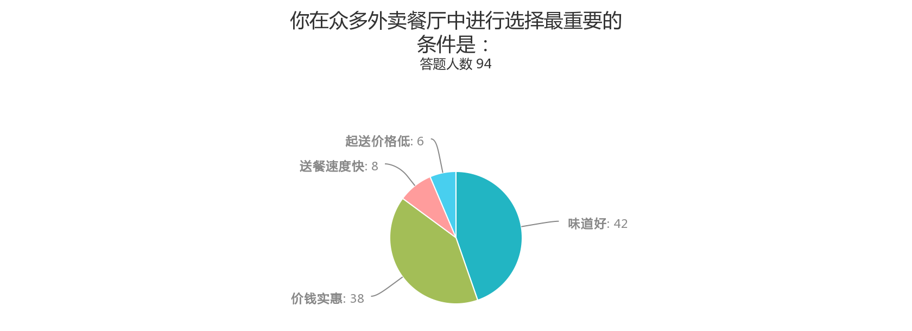

结轮：通过分析可以可看出味道好和价钱实惠是同学们选择外卖餐厅的原因，也有少部分同学看中送餐速度和起送价格，从中可以看出学校食堂还需加强管理，可以根据学生需要调整饭菜口味，多开些特色窗口，价格方面可以稍微便宜点。

Q8. 更倾向于哪种类型的外卖

米饭炒菜类

炒饭套饭类

面食，粉类

粥

甜品奶茶

小吃类

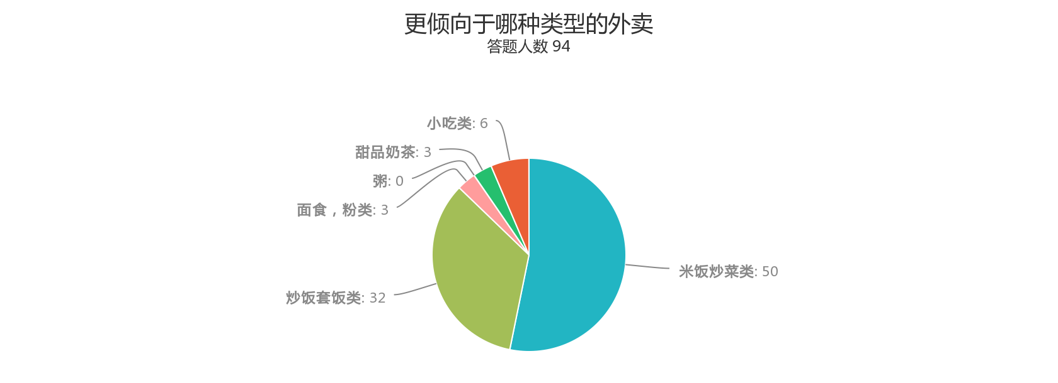

结轮：通过分析可以可看出大多数同学们选择米饭炒饭类和炒饭套饭类，少部分同学选择面食、甜品奶茶和小吃类，从中可以看出同学们定外卖太单一，影响学生营养均衡，对健康造成不利影响。

Q9:最不满意当前外卖的哪些方面(多选题)

|  |  |  |  |  |  |  |  |  |  |  |  |  |  |  |  |  |  |  |  |  |  |  |  |  |  |  |  |
| --- | --- | --- | --- | --- | --- | --- | --- | --- | --- | --- | --- | --- | --- | --- | --- | --- | --- | --- | --- | --- | --- | --- | --- | --- | --- | --- | --- |
|  | |  |  |  |  | | --- | --- | --- | --- | | 答案选项 |  | 回复情况 |  | | 送餐速度慢 |  | 53 |  | | 卫生状况差 |  | 20 |  | | 价格高 |  | 30 |  | | 外送员服务不好 |  | 14 |  | | 受访人数：94 | | | | |  |  |

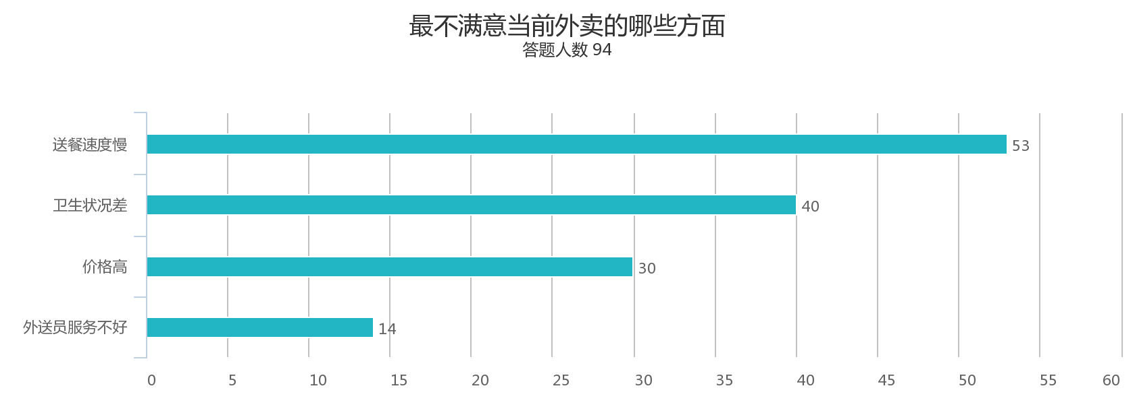

分析：从上面的数据报告中我们可以看到送外卖的速度是对点外卖人有很大的影响，再者是卫生状况。从现实里我们也可知道我们对外卖的安全注意度并不是第一，学生对食品安全关注不够，对学校学生的健康管理造成不利影响，也不利于疾病预防和控制，这也是学校坚决抵制外卖的主要原因。

1. 总结

**（一）调查结果分析：**

1.中职学生点外卖主要集中在住宿生，因为大多数是晚上点外卖，这给学校晚自习管理增加难度。

2.中职生对外卖本身缺少了解，尤其不关注外卖的卫生状况，这给学校的保健工作带来很大困难，因此，学校明确规定禁止外卖进校园，学生点外卖视为违纪行为，学校加强这方面的管理工作，对学校安全发展意义重大。

3.中职生点外卖这一失范行为的发生是多种原因的，学校要制定切实可行的管理制度，学工处要加强学生的管理工作，班主任要做好教育、引导等，多管齐下，形成合力，服务学校发展。

1. 中职生外卖市场需求状况调查问卷

中职学生定外卖情况

欢迎参加本次答题

1、性别 (单选题 *必答)

○ 男

○ 女

2、定外卖频率 (单选题 *必答)

○ 极少

○ 偶尔

○ 经常

○ 从不

3、定外卖原因 (多选题 *必答)

□ 实惠 有优惠活动

□ 天气原因

□ 节省时间打游戏

□ 味道比食堂好

□ 节省时间学习

4、倾向于定外卖金额 (单选题 *必答)

○ 5~10元

○ 10~15元

○ 15+

5、最看重外卖哪个方面 (单选题 *必答)

○ 味道

○ 卫生

○ 送外卖速度

○ 外卖价格

6、一天中哪餐定外卖 (单选题 *必答)

○ 早餐

○ 午餐

○ 晚餐

○ 夜宵

7、你在众多外卖餐厅中进行选择最重要的条件是： (单选题 *必答)

○ 味道好

○ 价钱实惠

○ 送餐速度快

○ 起送价格低

8、更倾向于哪种类型的外卖 (单选题 *必答)

○ 米饭炒菜类

○ 炒饭套饭类

○ 面食，粉类

○ 粥

○ 甜品奶茶

○ 小吃类

9、最不满意当前外卖的哪些方面 (多选题 *必答)

□ 送餐速度慢

□ 卫生状况差

□ 价格高

□ 外送员服务不好

10、能接受的送餐速度 (单选题 *必答)

○ 10~20min

○ 20~30min

○ 30min以上

样本量：94

（二）论文发表

（1）2018年4月，曹诗静老师发表《中职生失范行为原因分析与对策研究》于《现代职业教育》杂志

（2）2018年1月，刘德欣老师论文《家校合作 共育未来》荣获昆山市论文评比三等奖

（3）2019年3月，刘德欣老师论文《中职学生失范行为的预防和矫正建议》发表在《考试周刊》上。

（4）2019年6月，刘德欣老师论文《谈陶行知生活化教育理念在中职德育课中的运用》发表在《才智》上。

（三）其他成果

1.成员荣誉称号

（1）2107年6月，徐月红老师担任昆山市教学大赛项目一的比赛评委

（2）2017年9月，刘德欣老师被昆山市教育局认定为“教坛新秀”

（3）2017年9月，王海波老师被评为昆山市花桥经济开发区“优秀班主任”

（4）2017年10月，徐月红老师担任昆山市职业学校青年教师大比武评委

（5）2018年9月，刘德欣老师被昆山市教育局教研室聘为“昆山职教中心组成员”

（6）2019年5月，刘德欣老师被苏州市教科院聘请为“苏州市职教德育中心组成员”

2.公开课

（1）2017年5月，曹诗静老师在昆山市职业学校教学调研活动中开设调研公开课：《人的本质与利己利他》

（2）2017年12月，刘德欣老师在昆山花桥国际商务城中等专业学校开设校级公开课《创业素质》

（3）2018年3月，刘德欣老师在昆山花桥国际商务城中等专业学校开设校级公开课《有德幸福常伴》

（4）2018年10月，刘德欣老师荣获苏州市职业学校德育课程“十九大精神进课堂特色示范课”二等奖

（5）2018年10月，刘德欣老师在昆山花桥国际商务城中等专业学校开设昆山市级公开课《中职德育做题技巧讲与练》

（6）2018年10月，王海波老师在昆山花桥国际商务城中等专业学校开设昆山市级公开课《求职应聘的职业素养》

（7）2018年11月，刘德欣老师在昆山花桥国际商务城中等专业学校开设昆山市级公开课《警惕身边的失范行为》

**七、研究后的思考**

课题虽然将要结题，但是结题并不意味着课题研究的结束。中职生失范行为问题是一个值得深究的问题，失范行为在中职学校普遍存在，且具有反复性。同时，课题取得的成果是肤浅的、暂时的，有些成果还要接受实践的检验，经不起实践检验的成果我们还要修正、完善。后续我们课题组将继续进行相关课题研究，争取取得更多的研究成果，力争把课题研究和自身业务成长相结合，发挥课题研究的真实效用！

**八、参考文献**

1朱雄军.社会失范：中国社会病态现象归因分析的一个视角［J］中职学生犯罪的问题，2012（2）：17

2［美］刘易斯﹒科赛.社会学导论. ［M］.天津：南开大学出版社，1990：252.

3［美］亚历克斯﹒悌尔著.王海霞，范文明，马翠兰，稽雷译.越轨社会学［M］.北京：中国人民大学出版社.2011：26.

4关田.情感教育的意识［M］.江苏：江苏教育出版社，1993.73.

1. 朱雄军.社会失范：中国社会病态现象归因分析的一个视角［J］中职学生犯罪的问题，2012（2）：17
2. ［美］刘易斯﹒科赛.社会学导论. ［M］.天津：南开大学出版社，1990：252.
3. ［美］亚历克斯﹒悌尔著.王海霞，范文明，马翠兰，稽雷译.越轨社会学［M］.北京：中国人民大学出版社.2011：26.
4. 关田.情感教育的意识［M］.江苏：江苏教育出版社，1993.73.